Проект вносится администрацией города Перми

Пермская городская Дума
РЕШЕНИЕ
О внесении изменений в Правила землепользования
и застройки города Перми, утвержденные решением Пермской
городской Думы от 26.06.2007 № 143
В соответствии со статьями 31, 32, 33 Градостроительного кодекса Российской Федерации, статьей 41 Устава города Перми
Пермская городская Дума решила:
1. Внести в Правила землепользования и застройки города Перми, утвержденные решением Пермской городской Думы от 26.06.2007 № 143, следующие изменения:
1.1. в статье 49:
1.1.1. установить территориальные зоны обслуживания и деловой активности местного значения (Ц-2), многоэтажной жилой застройки 4 этажа
и выше (Ж-1) на территорию, ограниченную проспектом Октябрят, проспектом Ивинским, улицей Сапфирной, долиной реки Ивы в Мотовилихинском районе города Перми, согласно приложению № 1 к настоящему решению;
1.1.2. установить территориальные зоны обслуживания и деловой активности местного значения (Ц-2), многоэтажной жилой застройки 4 этажа
и выше (Ж-1), смешанной застройки индивидуальными жилыми домами, блокированными жилыми домами и многоквартирными домами не выше 4 этажей
(Ж-3) на территорию, ограниченную проспектом Ивинским, улицей Мраморной, улицей Сакко и Ванцетти, улицей Уинской в Мотовилихинском районе города Перми, согласно приложению № 1 к настоящему решению;
1.2. в статье 51.2 включить в границы зоны ограничений по условиям сохранения образовательных учреждений территории площадью 11313 кв.м
и 11313 кв.м по ул.Топазной, территорию площадью 23513 кв.м по ул.Сапфирной, территории площадью 21601 кв.м, 10000 кв.м и 10000 кв.м по ул.Агатовой
в Мотовилихинском районе города Перми согласно приложению № 2
к настоящему решению.
2. Опубликовать решение в печатном средстве массовой информации «Официальный бюллетень органов местного самоуправления муниципального образования город Пермь».

3. Контроль за исполнением решения возложить на комитет Пермской
городской Думы по пространственному развитию.
Глава города Перми –
председатель Пермской городской Думы И.В.Сапко
ПРИЛОЖЕНИЕ № 1
к решению Пермской
городской Думы

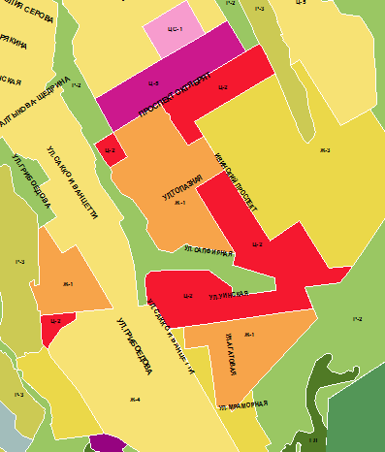

1:25000
ПРИЛОЖЕНИЕ № 2
к решению Пермской
городской Думы

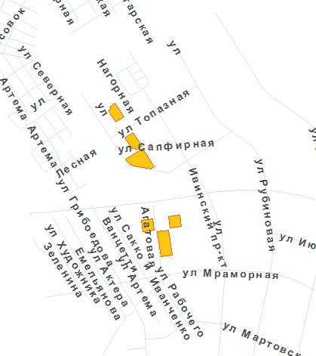

1:25000

